招聘信息公示
1、浪潮集团招聘信息
招聘营销、销售专业人员
时间：11月6日晚上7点
地点：金海报告厅
2、中国银行陕西分行招聘信息
招聘经济管理、文秘专业
时间：11月14日下午2：30点
地点：金海报告厅
3、新邦物流公司招聘信息
时间：11月22日上午9点
地点：金海报告厅
- 招聘需求（更多招聘职位见公司招聘网站）
类别 | 专业要求 | 学历 | 人数 | 招聘要求
财务类 | 财务管理、会计学、审计学、统计学等 | 本科  及硕士 | 30 | - 具有较强的沟通能力、逻辑思维能力和学 习能力；  - 思维敏捷，有较强的分析判断能力；  - 具有团队合作精神和组织协调能力；  - 英语四级以上水平；  - 具有进取精神和创新意识；  - 能承受较强的工作压力；
管理类 | 企业管理、工商管理、物流管理、人力资源管理等 | 本科  及硕士 | 80
技术类 | 交通工程、交用运输、汽车工业、信息管理与信息系统、计算与信息科学等 | 本科  及硕士 | 30
营销类 | 国际经济与贸易、市场营销、营销策划、电子商务等 | 本科  及硕士 | 40
除以上招聘要求外，我们将更青睐具有以下条件的应聘者：
◆勇于进取，积极向上
◆在校成绩优良
◆积极参加社团活动，担任学生干部
◆诚信正直、能够吃苦耐劳
◆有丰富的社会实践经验
- 企业简介
新邦物流有限公司成立于2003年，是集代理国际国内航空货运出港、物流配送、航空速递、汽车运输、铁路运输、仓储、城际配送于一体，跨区域、网络化、信息化、智能化、具有供应链管理能力的综合性物流公司 ，现旗下拥有十个全资子公司，及一百多个分公司及营业部门。
公司现有员工近3000多人， 拥有和整合各种运输车辆500多台，先进的物流设备100多套，仓库、分拨场地10万平方米，年吞吐能力50万吨。并在全国20多个省、市、自治区近200个大中城市建立了合作网络公司，与国内外10000多家企业建立了长期的合作关系。新邦物流凭着稳定、可靠、安全的运营网络、科学的资源整合、先进的管理技术，可为各类企业提供全方位的物流服务，我们将一如既往地坚持“以客为本、服务领先” 的经营理念，为客户提供门对门、仓对仓的一站式服务。
多年来，公司在石浩文总经理的领导下，抢抓机遇、敢想敢为，艰苦创业、与时俱进，以果敢的胆识，通过启动社会资源，与不拘一格提拔人才，成功走出一条具有新邦特色的发展之路。公司以“团结拼搏、做强做大做久”的企业精神；以“城际网络运输、一家连锁”的运作模式实现了从零起步的跨越式发展，创造了产值连年翻番、效益连年增长、服务连年优化、实力连年攀高的辉煌业绩，力争五年内成为国内最具特色的名牌企业。
志存高远，倾力付出，新邦人在新邦物流品牌创始人石浩文先生的带领下努力开拓，矢志打造物流行业一流品牌！
- 公司的发展规划
公司计划在3年内在国内10个中心城市建造现代化的物流配送中心，在100个城市设立分公司及营业部，服务网点达到1000个，网络覆盖500个城市，全面实现网络信息化、作业机械化、管理智能化、办公自动化的发展目标，以产业战略推动资本战略，以资本战略带动产业战略的大提升，实现与国际市场的全面接轨，把新邦物流打造成为国内领先、国际知名的物流强企。
- 福利待遇
  - 薪资结构
A、结构：基本工资+补贴+绩效工资
B、提供极具市场竞争力的薪资
- 住房
工作地点在广州市以外可以提供员工宿舍，广州市区内不提供住宿，给予50元/月补贴；
- 社保
公司为员工办理社会养老保险、医疗保险和工伤保险等国家规定的各项社会保险；
- 带薪休假
按照公司规定，新员工在公司工作满一年之后，可享有有薪年假；
- 员工生活
为丰富员工的生活，公司每年组织员工旅游活动；组织区域性的竞技活动，例如：公司运动会、区域篮球赛等；
- 各种个性化的奖励
优秀员工将获得公司组织的各项培训及快速晋升机会；
评选优秀员工、特殊贡献员工、优秀管理者等荣誉称号（奖励：公司旅游，带薪休假等）；
节假日礼品及员工生日礼品等；
- 团队建设活动
各区域每月都会组织各种类型的团队活动,丰富员工业余生活,感受团队温暖；
- 培训机会
为提高员工的知识技能及发挥其潜在能力，使公司人力资源能适应本公司日益迅速发展的需要，公司为员工提供各种教育培训机会；
五、联系方式
新邦物流有限公司总部：广州市白云区机场北路88号
联系电话：020-61052659
020-86131795（人力资源管理中心配置部）
联 系 人：汪顺喜(经理) 金良勇
传 真：020-61052673
邮 编:517000
公司网站：www.xbwl.cn
招聘邮箱：gzxbhr@163.com
- 网上投递简历
网上简历提交指南：
A、投递简历到公司邮箱: gzxbhr@163.com
B、登陆公司网站上进行职位申请
C、中华英才网简历投递
备注：请您在简历的右上角注明您所应聘的职位。

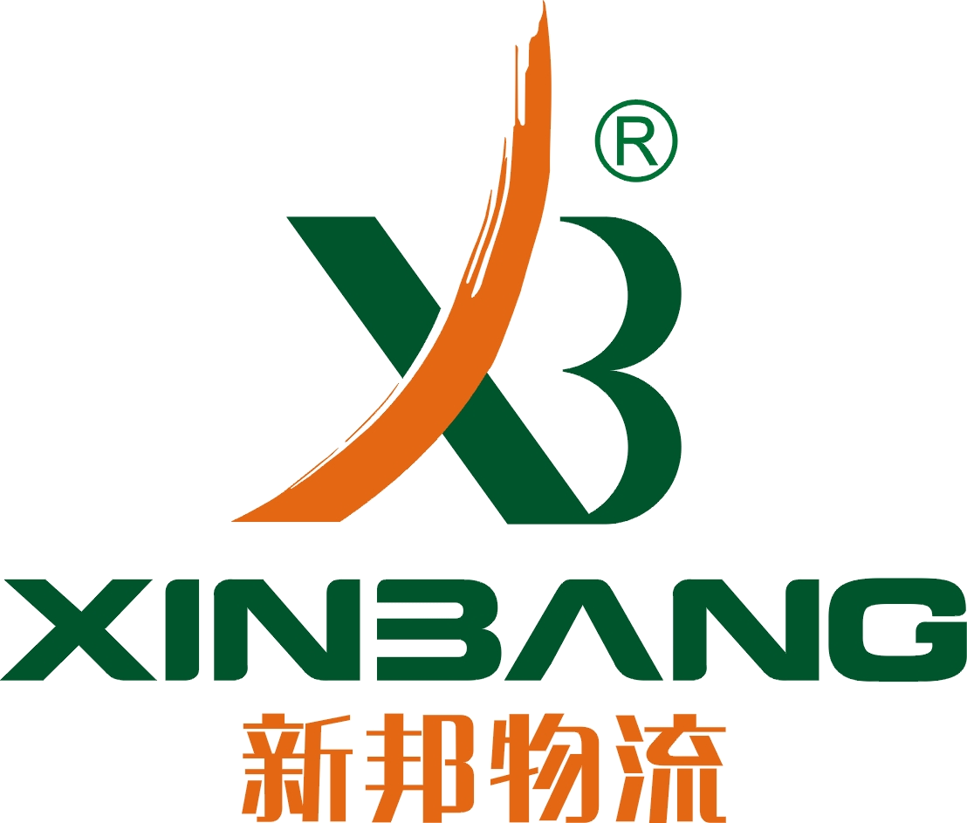
新邦物流有限公司
新邦物流总部
XINBANG LOGISTICS HEADQUARTER
二００八年十月十日

